霍尔磁力模块
- 模块介绍
霍尔传感器是利用霍尔效应检测磁场的磁性传感器，可判断磁场有无、强弱，常用于接近检测、限位、计数、转速测量。
核心参数
- 供电：3.3V–5V
- 输出：数字信号（高低电平）
- 类型：霍尔感应（无触点、无磨损）
- 接口：MX1.25-2P
- 特性：反应快、寿命长、抗震动
工作原理
- 无磁场：输出高电平
- 有磁场靠近：输出低电平
- 磁场离开后自动恢复高电平

连接示例
根据表格和图片指导，将外设与开发板一一对应连接
外设 | 开发板
Hall（+） | 3.3V
Hall（-） | GND
Hall（S） | PIN4(GPIO31)

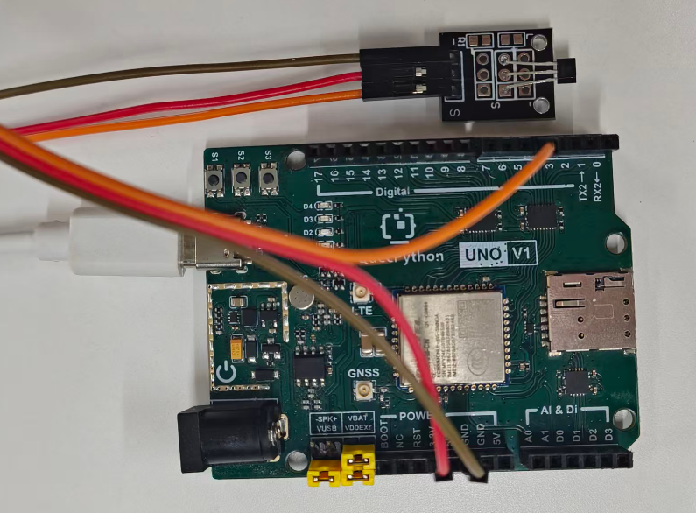
- 操作步骤
请参考目录中的开发指导手册
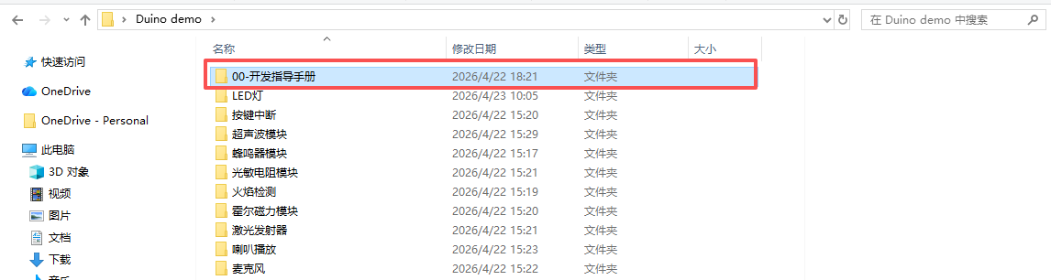
- 驱动代码
# 配置GPIO为输入，上拉
gpio = Pin(Pin.GPIO31, Pin.IN, Pin.PULL_DISABLE)
gpio1=Pin(Pin.GPIO30,Pin.OUT,Pin.PULL_DISABLE,0)
def main():
# 假设传感器检测到磁场变化时输出低电平（0）
while True:
if gpio.read() == 0:
gpio1.write(1)
print("检测到磁场变化")
else:
gpio1.write(0)
print("没有检测到磁场变化")
utime.sleep(1)
if __name__ == "__main__":
main()

